Федеральное государственное бюджетное образовательное учреждение
высшего образования
«РОССИЙСКАЯ АКАДЕМИЯ НАРОДНОГО ХОЗЯЙСТВА
И ГОСУДАРСТВЕННОЙ СЛУЖБЫ
ПРИ ПРЕЗИДЕНТЕ РОССИЙСКОЙ ФЕДЕРАЦИИ»

НИЖЕГОРОДСКИЙ ИНСТИТУТ УПРАВЛЕНИЯ – филиал РАНХиГС

Отчет по программированию – лекция №11

Выполнил: студент группы Иб-321
Комышков Владислав Дмитриевич
Оглавление
Статические поля 3
Скрипт 3
Результат 3
Статические методы 4
Скрипт 4
Результат 4
Создание копии объекта методом класса 5
Скрипт 5
Результат 5

Статические поля

Скрипт
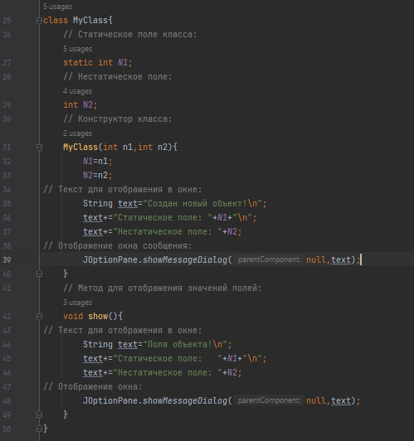
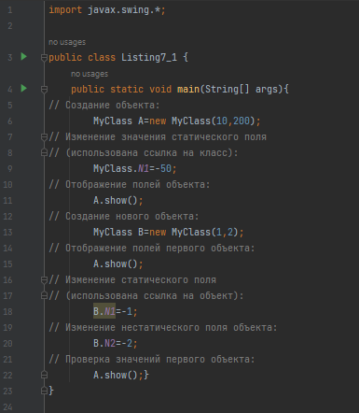

Результат
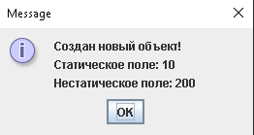
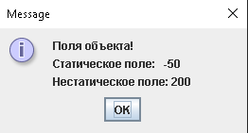
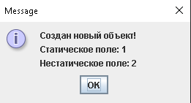
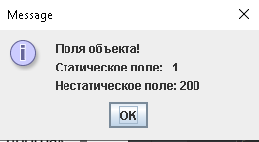
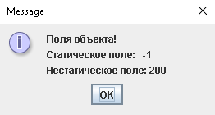

Статические методы

Скрипт
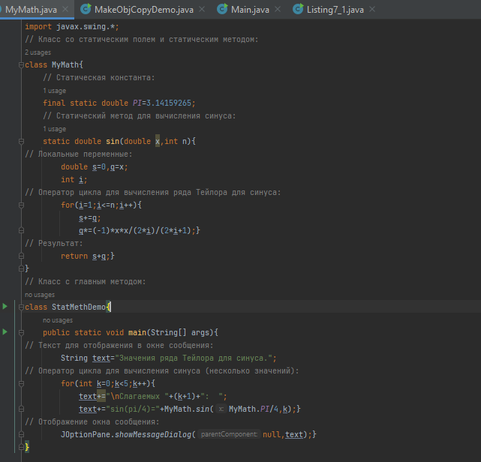

Результат
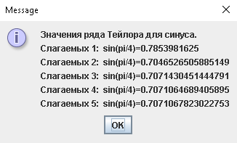

Создание копии объекта методом класса

Скрипт
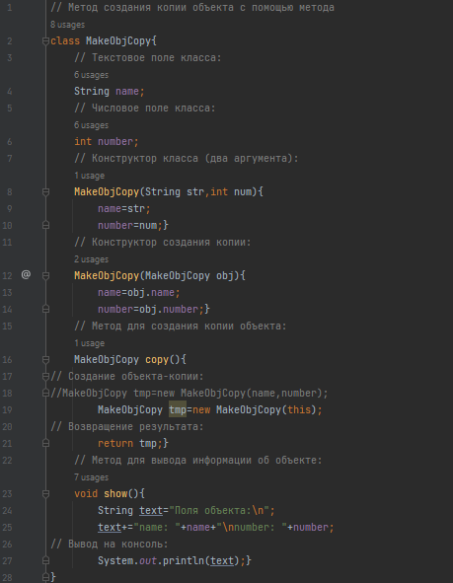
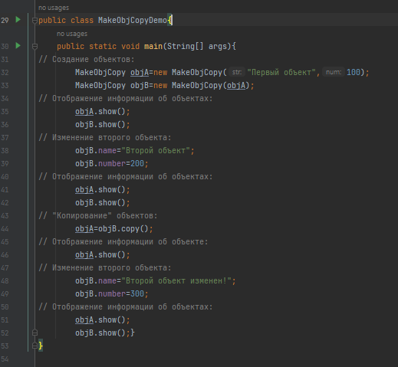

Результат
